城市光明的守护者
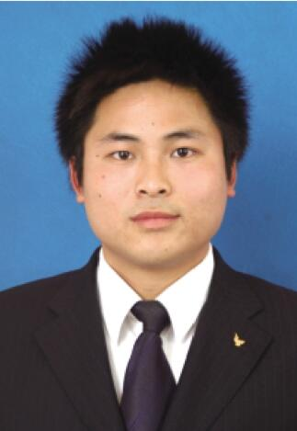
魏敏，马鞍山供电公司运维检修部副主任兼配电运检室主管。他爱岗敬业，精耕细作，在自己本职岗位上尽心尽职，在结婚、生子和住院等人身重要关头和困难时刻，他始终坚持舍小家为大家，为公司发展默默奉献；他履职尽责，无私奉献，在小九华、春节、中高考、两会以及各类保电工作中，他都冲在最前，用行动实践着国家电网 “你用电，我用心”社会承诺；他枕戈待旦，未雨绸缪，不论是在高温酷暑，还是严寒冰冻中，亦或是防汛救灾中，他的身影始终忙碌于全市各个故障抢险现场；他立足本职，刻苦钻研，大胆创新，勇于实践，在2017年3月，由他负责的科技项目获得公司二等奖，QC成果发布一等奖，并代表公司到安徽省电力进行成果发布展示。

